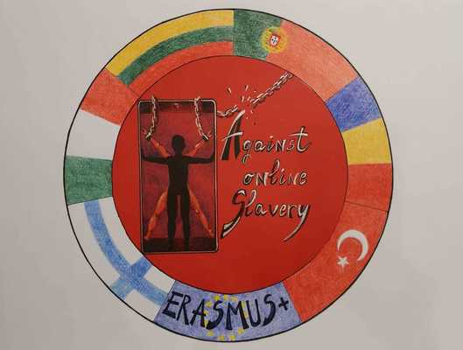
LESSON PLAN | AGAINST ONLINE SLAVERY (2019-1-FI01-KA229-060725)

Tara /Scoala: | Finland Pieksämäen lukio
Profesor: | Vesa Vahtermo
Obiectul : | Social studies
Subiect: | Youtube si influencer marketing
Varsta elevilor: | 15-18 | Durata lectiei: | 45 minutes

Obiective:
YOUTUBING
Obiectiv:
Elevii vor învăța să identifice patru moduri de a influența pe rețelele sociale:
stârnind emoții puternice
simplificarea informațiilor și a ideilor
răspunzând nevoilor și valorilor publicului țintă
atacarea adversarilor.

Exercițiu de discuție în grup, întreg grupul:
Începeți prin a vedea ce înseamnă tubing.
Este fenomenul familiar tuturor?
Știu tinerii că tuberculii sunt plătiți pentru „colaborare comercială”, adică pentru promovarea produselor lor?
Care sunt obiectivele de marketing și publicitate ale companiei?
De ce îi aleg chiar pe acești youtuberi?
Este familiar termenul de influencer marketing?
Ce este marketingul de influență?
În marketingul influent, companiile aleg un producător de conținut de social media cu valori similare cu partenerul lor, care duce mesajul companiei într-un mod care se potrivește brandului companiei.
Deciziile de cumpărare ale consumatorilor se bazează adesea pe recomandări din partea unui cerc de prieteni: un youtuber admirat acționează ca un recomandator, iar loialitatea și onestitatea lui față de fani sunt de încredere. Scopul este de a face conținuturi de marketing și publicitate autentice, potrivite pentru canalul de youtube pe tub: tuberculii deseori fie o fac singuri, fie măcar se implică în proiectarea conținutului.
Prin lege, publicitatea (inclusiv plasarea de produse sau sponsorizarea) trebuie să fie, de asemenea, marcată în mod clar în videoclipurile de cooperare comercială.

Materiale:
Computer conectat la internet.

Métode folosite:
www.youtube.com

Evaluarea obiectivelor:
Lucru de grup:
Ajutați studenții să caute un videoclip YouTube cu colaborare comercială (reclamă și marketing) în grupuri mici de 3-4 persoane.
SARCINA: Analizați marketingul sau publicitatea din videoclip:
Ce se comercializează și cui?
Care sunt mijloacele de a atrage spectatorii să achiziționeze un produs/serviciu?
Ce alte canale de marketing au fost anunțate în plus față de videoclip (de exemplu, alte canale, concursuri pe site-uri etc.)?
Sarcină BONUS
Ghidați grupuri mici să realizeze o scurtă reprezentație dramă în care parodiază publicitatea video.

